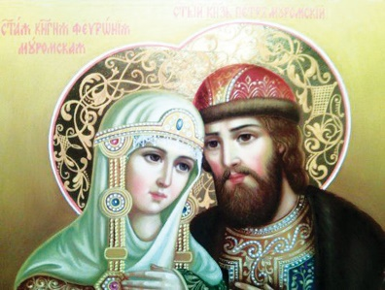
Листок издан по благословению епископа Колпашевского и Стрежевского Силуана. приходом Храма Всех святых с. Чажемто и назван в честь св.блгв. кн. Петра и кн. Февронии Муромских
(память 8 июля. День Семьи, Любви и Верности)
«СЕКРЕТЫ семейного счастья» май 2019г.
С Пасхой Христовой вас, добрые люди!
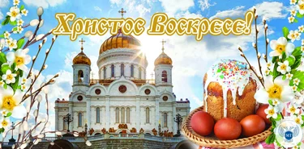
ПЯТОЕ ЕВАНГЕЛИЕ
Одно из самых ярких чудес было даровано всему миру в момент Воскресения Иисуса Христа и сохранилось до наших дней. Это Плащаница Спасителя, то есть полотно, в которое Он был завёрнут после снятия с Креста и на котором остались следы совершенно невероятного явления – Воскресения из мёртвых!
Плащаница представляет собой тонкое льняное полотно длиною 4 метра 36 см. и шириною 1 метр 10 см. На её пожелтевшей от времени поверхности имеются коричневые и красновато-багровые пятна, создающие своим расположением форму человеческого тела спереди и сзади.
Первое время пока было гонение на христианство, Плащаница Христова сохранялась верующими втайне. Когда же гонения на христиан прекратились, Св. Плащаница хранилась у византийских императоров, которые, ревностно охраняя её, долгое время не показывали народу. Но в 8 веке по свидетельству св. Иоанна Дамаскина видно, что в его время Плащаница Христова уже была предметом поклонения. Позднее (1204г.) после разграбления крестоносцами Царьграда, она была захвачена и привезена в Европу, и с 1578 года до сего дня хранится в итальянском городе Турине.
О Туринской Плащанице рассказывает профессор, протоиерей Глеб Каледа в книге «Плащаница Господа Нашего Иисуса Христа». Приведём несколько отрывков из этой книги.
«В 1898 г. в Париже проходила Международная выставка религиозного искусства. На нее привезли и Плащаницу из Турина, представив ее как плохо сохранившееся творение древних христианских художников.
Плащаницу повесили высоко над аркой, а перед закрытием выставки решили сфотографировать. 28 мая археолог и фотограф-любитель Секондо Пиа сделал два снимка. Один негатив оказался испорченным, а другой, размером 60х50 см, вечером того же дня он опустил в проявитель и оцепенел: на темном фоне негатива выявлялся позитивный фотографический портрет Христа Спасителя - Лик с неземным выражением красоты и благородства. Всю ночь просидел Секондо Пиа в благоговейном созерцании, не отрывая глаз от портрета так неожиданно представшего у него в доме Христа Спасителя.
"Святая Плащаница Христова, - размышлял он, - сама каким-то невообразимым образом представляет собою фотографически точный негатив; да еще с огромным духовным содержанием! Этой Святой Плащанице, этому удивительному в человеческий рост негативу гораздо больше тысячи лет. А ведь нашей-то новоизобретенной фотографии всего лишь 69 лет!.. Тут, в этих коричневых отпечатках из Гроба Господня, кроется необъяснимое чудо"
Со свойственным 19 веку европейским скептицизмом к предметам «нереальным», Плащаницу исследовали выдающиеся физики, химики, анатомы, археологи, скульпторы, живописцы, историки, фотографы, палеоботаники, нумизматы, искусствоведы, рисовальщики и юристы. Позже её многократно снимали в различных лучах спектра от рентгеновского до инфракрасного излучения. Созывались международные синдологические конгрессы (от слова sindone, что значит плащаница). Всеобщим для ученых разных взглядов и национальностей стало убеждение, что Туринская плащаница нерукотворна, не является произведением художника и несет на себе признаки глубокой древности.
Придирчивые криминалисты не нашли на Плащанице ничего, что опровергало бы евангельский рассказ о страданиях, крестной смерти, погребении и воскресении Христа; исследования ее лишь дополняют и уточняют повествования четырех евангелистов. Кто-то назвал Туринскую плащаницу "Пятым Евангелием". Туринская плащаница подтверждает справедливость изречения английского мыслителя Френсиса Бэкона (1561-1626), что малое знание удаляет от Бога, а большое приближает к Нему. Многие ученые на основании тщательного и всестороннего изучения Плащаницы признали факт воскресения Христа и из атеистов стали верующими. Одним из первых был атеист и вольнодумец профессор анатомии в Париже Барбье, который понял, как врач и хирург, что Христос вышел из Плащаницы, не развернув ее, как Он проходил после воскресения через затворенные двери.
Как установила судебно-медицинская экспертиза Плащаницы, на теле Умершего было множество прижизненных кровоточащих ран от тернового венца, от избиения бичами и палкой, а также посмертные излияния от прободения копьем, которое пронзило, по мнению врачей, плевру, легкое и повредило сердце. Кроме того, имеются следы излияния крови в момент снятия с креста и положения Пречистого Тела на Плащаницу.
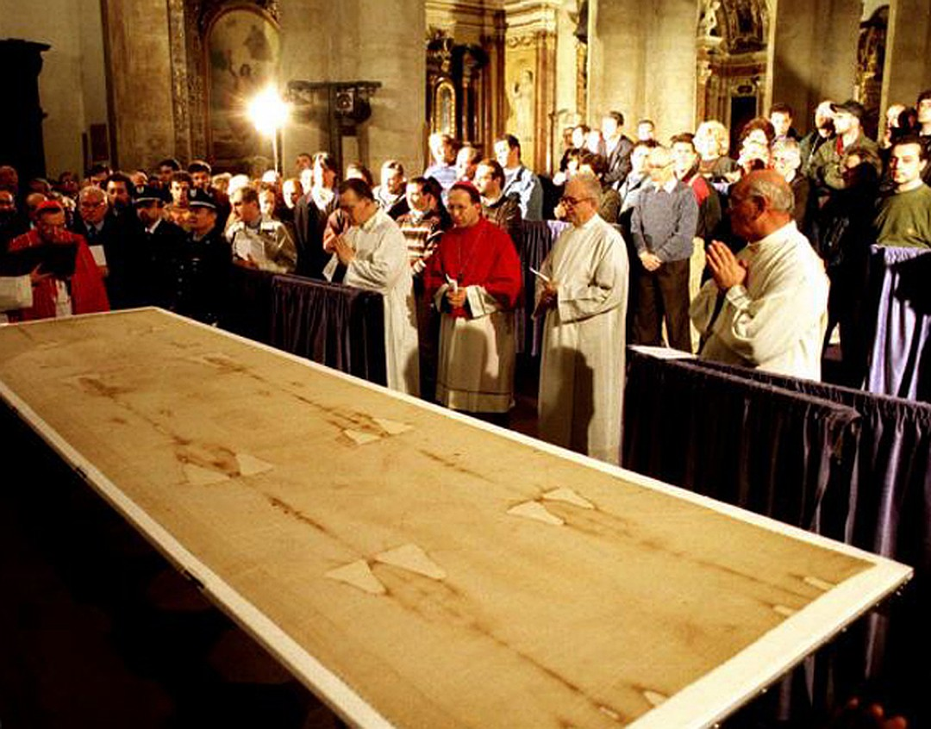
Страшные следы телесных страданий чудесным образом запечатлела на себе Святая Плащаница. Христа много били. Били палками по голове, перебили переносицу. Изучая Плащаницу, ученые сумели определить даже толщину палки, повредившей Страдальцу нос. Благодаря судебно-медицинской экспертизе мы знаем о мучениях Иисуса Христа даже больше и детальнее, чем о них рассказано в Евангелии. Били Его и бичами. Как свидетельствует Плащаница, бичевали два воина: один высокого роста, другой более низкого. Каждый бич в их руках имел пять концов, в которых были зашиты грузила, чтобы плети крепче охватывали тело, а, сдергиваясь с него, рвали кожные покровы. Как считают судебные эксперты, Христа за вздернутые руки привязали к столбу и били сначала по спине, а потом по груди и животу.
Кончив избиение, на Иисуса Христа положили тяжелый крест и приказали нести его на место предстоящего распятия - Голгофу. Таков был обычай: осужденные сами несли орудия своей мучительной казни. Плащаница запечатлела глубокий след от тяжелого бруса креста на правом плече Христа. Христос, физически измученный и обессиленный, неоднократно падал под тяжестью Своей ноши. При падении было разбито колено, а тяжелая балка креста ударяла Его по спине и ногам. Следы этих падений и ударов запечатлены, по свидетельству экспертизы, на ткани Плащаницы.
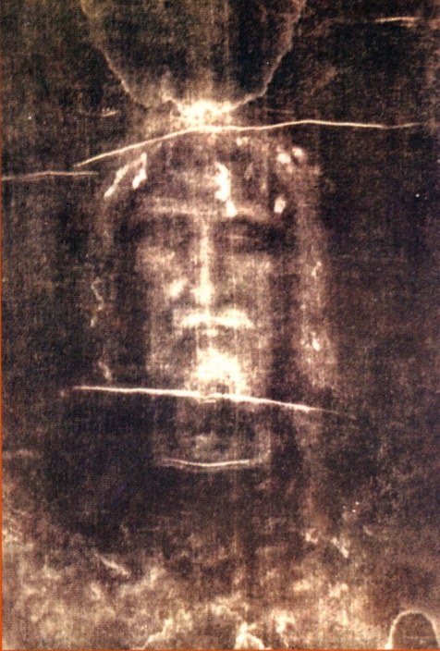
Судебные эксперты-медики пришли к выводу, что менее чем через 40 часов посмертный процесс прекратился, ибо в ином случае сохранность пятен крови, лимфы и т. д. была бы существенно иной: к сороковому часу соприкосновения все отпечатки расплылись бы до неузнаваемости. Из Евангелия мы знаем, что Христос воскрес через 36 часов после Своего погребения.
Криминалисты и медики обратили внимание на то, что тело Распятого отделилось от всех кровяных сгустков, от всех затвердений сукровицы и околосердечной жидкости, не потревожив ни одного из них. А каждый врач, каждая медицинская сестра знают, как трудно отделяются бинты от присохших ран. Снятие повязок бывает очень трудным и болезненным процессом. Еще недавно перевязки считались порою страшнее операции. Христос же вышел из Плащаницы, не развернув ее. Он вышел из нее так же, как после Воскресения проходил сквозь закрытые двери. Камень от гроба был отвален не для Христа, а для того, чтобы во гроб могли войти мироносицы и ученики Господа».
Как могло произойти исчезновение Тела из Плащаницы без ее разворачивания и отрыва израненного тела от ткани? Именно этот факт-вопрос заставил атеиста и вольнодумца профессора сравнительной анатомии И. Деляже и атеиста профессора хирургии П. Барбье поверить во Христа и сделаться апологетами и проповедниками Плащаницы. Познакомившись с материалами исследований, неверующий профессор Сорбонны Овелаг погрузился в глубокое размышление и вдруг с просветленным лицом прошептал: "Друг мой, Он действительно воскрес!"
Таким образом, и медицинско-судебные, и изотопические исследования Туринской плащаницы подводят к признанию факта Воскресения Христа. Все ли это принимают?
Судебно-медицинские, криминологические свидетельства Воскресения принимаются подавляющим большинством учёных. Часть же специалистов считает, что Воскресения не могло быть потому, что оно вообще невозможно. Они считают, что для объяснения неповрежденности и неразвернутости Плащаницы в момент изъятия из нее Тела необходимы иные рационалистические (то есть материалистически-атеистические) объяснения.
А вот заключения юристов и историков. Эдвард Кларк пишет: "Я предпринял тщательный разбор свидетельств, связанных с событиями третьего дня Пасхи. Эти свидетельства представляются мне бесспорными "
Исследователь, профессор Эдвин Сельвин, подчеркивает: "Воскресение Христа из мертвых на третий день в полной сохранности тела и духа есть факт, который представляется столь же надежным, как любой другой, подтвержденный историческими свидетельствами".
«И думается, что после стольких свидетельств, и древних, и Туринской Плащаницы, не признавать Воскресения Христа может только тот, кто всё в мире пытается объяснить своим ограниченным и греховным разумом, тот, кто ничего не хочет знать, тот, кому Бог мешает жить по его страстям и гордости,» - размышляет профессор, протоиерей Глеб Каледа. Появилась целая наука синдология, изучающая оставленные на Плащанице следы величайшего и удивительнейшаго в истории человечества события – Воскресения Христа. Плащаница стала как бы негативом под воздействием очень сильного потока света изнутри, из Самого, завёрнутого в неё Христа. Превратить ткань в негатив не удалось никому даже в современных лабораториях. Учёные считают, что для получения такого эффекта необходима вспышка, большая, чем при ядерном взрыве в Хиросиме, но при этом не должно быть разрушительных последствий, чтобы ткань была сохранена.
Поразительно, что эта великая святыня явилась в наше время – время повального неверия, шатания умов, отрицания всего святого и духовного. Поразительно также, что подлинность её взялись защищать и доказывать люди мало склонные к почитанию, а тем более к защите святынь христианства; что эти люди не только не православноверующие, но даже неверующие.
Плащаница Христова – особой силы и значения документ. Теперь он перед нами для того, чтобы мы действительно почувствовали всю меру страданий за нас Сына Божия и поняли бы весь ужас своего падения и действительно приблизились бы к своему духовному возрождению.
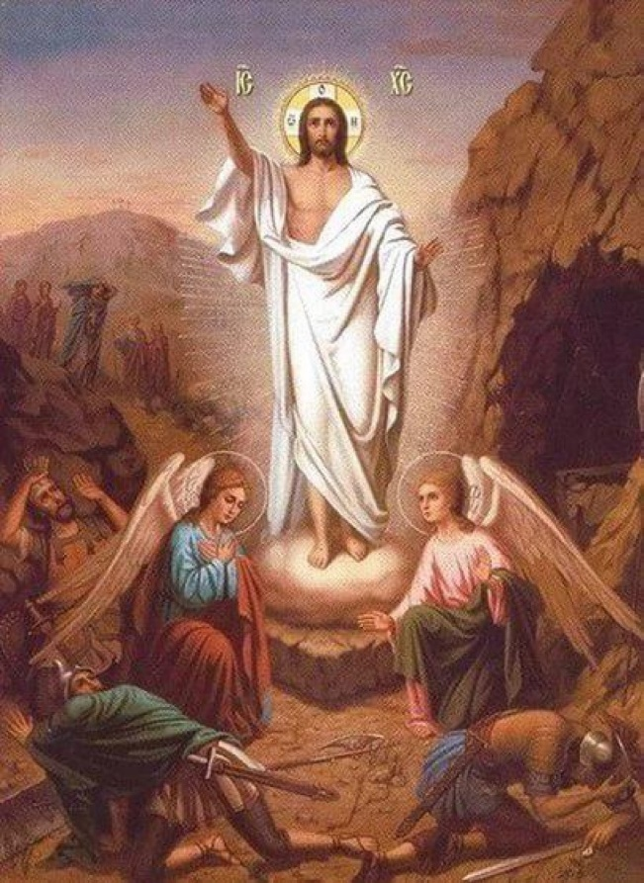
Истинный Бог
Христос воскрес и явился людям, Его видели около пятисот человек. Можно, конечно, предположить, что эти люди сговорились, чтобы морочить голову другим. Действительно, бывает, что единомышленники договариваются и начинают обманывать других, но как только их вызывают в полицию и строго-настрого говорят: «Если вы не прекратите, мы вас посадим в тюрьму», - то обычно эта деятельность быстро сворачивается. Здесь же мы видим, что на протяжении первых трёхсот лет истории Церкви каждый, кто являлся христианином и исповедовал, что Христос есть Сын Божий, рисковал своей жизнью.
Все, кроме одного апостолы Христовы (этим одним был Иоанн Богослов) окончили свою жизнь мученичеством за Христа. Им говорили: «Вы можете веровать, как хотите, веруйте в душе в своего Христа, но вы должны поклониться статуе императора, возложить венки или покадить ладаном – и все будут видеть, что вы верноподданные императора и нормальные римские граждане». А они отвечали: «Нет, этого мы делать не можем, потому что император всего лишь человек, а мы поклоняемся одному Христу Богу». Чтобы вынудить христиан отречься от Христа, римляне изобретали страшные пытки. А так как они были люди педантичные и у них было хорошо развито судопроизводство, то до наших дней дошло очень много судебных дел, где скрупулёзно описано, как пытали христиан. Среди них были дети, юноши и девушки, мужи и жены, старики и старухи. Сотни и сотни, тысячи и тысячи христиан стояли на своём: Христос есть Бог и Он воистину воскрес!
Протоиерей Дмитрий Смирнов (из проповеди)

Адрес сайта прихода Всех святых с.Чажемто: http://chazemto.cerkov.ru/ Здесь вы можете найти другие выпуски газеты «Секреты семейного счастья». Уважаемые читатели! Просим не использовать газету в бытовых нуждах. Прочтите сами и передайте близким.

